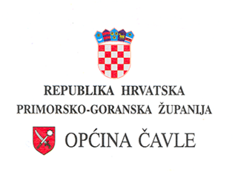
UPRAVNI ODJEL ZA LOKALNU
SAMOUPRAVU I UPRAVU
KLASA: 110-01/22-01/02
URBROJ: 2170-03-22-01-05
Čavle, 16. ožujka 2022.g.

Rezultati pismenog testiranja
za radno mjesto Viši stručni suradnik za knjigovodstvo proračunskih korisnika

Sukladno objavljenom natječaju za prijam u službu u Upravni odjel za lokalnu samoupravu i upravu Općine Čavle na radno mjesto Viši stručni suradnik za knjigovodstvo proračunskih korisnika – službenik - 1 izvršitelj/izvršiteljica na neodređeno vrijeme uz obvezni probni rad u trajanju od tri mjeseca, dana 16. ožujka 2022.g. provedena je pismena provjera znanja kandidata te provjera znanja na računalu.

Na pismeno testiranje odazvalo se tri kandidata, s ostvarenim bodovima kako slijedi:

 | BODOVI (max. 10)
Ime i prezime | Pismena provjera | Provjera znanja na računalu
Dunja Kalčić | 6,66 | 7,25
Linda Juretić Fućak | 5,04 | 6,5
Ana Pintar | 4,51 | 8,25

Intervju se provodi samo s kandidatima koji su ostvarili najmanje 50% bodova iz svakog dijela provjere znanja i sposobnosti kandidata sukladno članku 22. stavku 5. Zakona o službenicima i namještenicima u lokalnoj i područnoj (regionalnoj) samoupravi.

U skladu s gore navedenim, a nakon objave rezultata pisanog testiranja, dana 17. ožujka 2022.g. u Općinskoj vijećnici, Čavle, Čavja 17 (Dom kulture, I. kat) provesti će se intervju s kandidatima kako slijedi:

Dunja Kalčić 12,00 h
Linda Juretić Fućak 12,30 h

Povjerenstvo za provedbu natječaja
Zlatan Cuculić

